9.5 为PHTRS系统画UML用例图
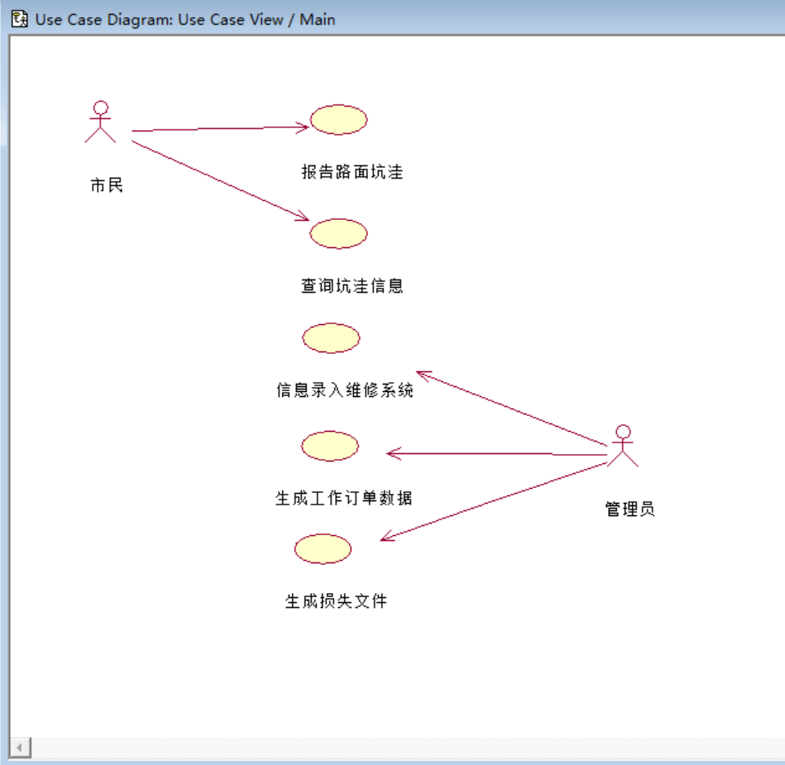
9.7对于系统中市民角色的活动进行活动图绘制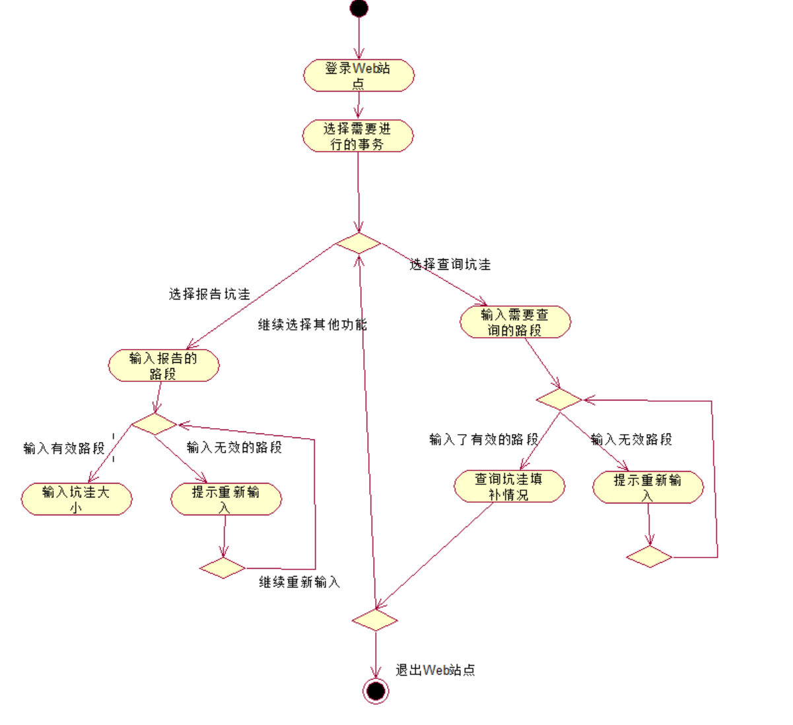
9.8 为PHTRS系统画泳道图。
